ETH - Puzzle

Gletscher

Unterlagen für arbeitsteilige Gruppenarbeit
im Geographieunterricht

(Herausgegeben von Sibylle Reinfried)

Schulbereich: Gymnasium
Stufe: 8./9. Schuljahr
Fachliche Vorkenntnisse: keine
Bearbeitungsdauer: 3 Lektionen & 1 Prüfungslektion
Autoren: Jörg M. Hegner & Sibylle Reinfried
Version: Februar 1997

Inhaltsverzeichnis
Titelseite / Inhaltsverzeichnis 1
Einführung 3
Arbeitsanleitung 4

Arbeitsmaterial mit Schüler-Lernkontrollen:
Gruppe 1 Entstehung von Gletschern 5
Gruppe 2 Aufbau und Einteilung von Gletschern 14
Gruppe 3 Gletscher formen die Landschaft 25
Gruppe 4 Bedeutung von Gletschern für den Menschen 34

Anhang 1 Zusatzmaterialien 43
Anhang 2 Testfragen (Lehrer-Lernkontrollen) 46
Anhang 3 Quellenangaben 52

Bezugsquelle

Internet: http://educeth.ethz.ch

Auskünfte

Dr. Sibylle Reinfried, Flühgasse 33, CH-8008 Zürich, Tel. 01 / 382 27 87
Fax: 01 / 383 17 02; email: reinfried@swix.ch

Die ETH-Puzzles sind ein Gemeinschaftsprojekt von Karl Frey und Angela Frey-Eiling (Initiatoren), Walter Caprez (Chemie), Hanspeter Dreyer (Physik), Werner Hartmann (Informatik), Urs Kirchgraber (Mathematik), Walter Hauenstein und Bianca Joller (Biologie), Sibylle Reinfried (Geographie), zusammen mit den Autorinnen und Autoren.

Diese Vorlage darf für den Gebrauch im Unterricht nach Belieben kopiert werden. Nicht erlaubt ist ihre kommerzielle Verbreitung.

Einführung

Gletscher zählen wohl zu den auffälligsten Erscheinungen von Hochgebirgen und der Polarzone. Ihre faszinierende Gestalt und ihr oft spektakuläres Verhalten erwecken immer wieder Staunen und Bewundern. Mit dieser Gruppenarbeit soll Dir das Thema 'Gletscher' näher gebracht werden.

Nachdem Du diese Gruppenarbeit durchgearbeitet hast, sollte es Dir möglich sein, einem Freund oder Deinen Eltern zu erklären, wie Gletscherlandschaften geschaffen wurde, wie Gletscher entstehen und wie sie sich bewegen. Im folgenden werden vier Themen, die zu bearbeiten sind, kurz beschrieben. Lies die Beschreibungen durch und entscheide Dich für ein Thema.

Gruppe 1 Entstehung von Gletschern
In dieser Gruppe lernst Du, wie aus Schnee Eis entsteht. Du erfährst auch etwas darüber, wo Gletscher entstehen und wie sie auf unserer Erde verteilt sind, wie sich ein Gletscher ernährt und wie er sich bewegt. Welchen Nutzen haben wir Menschen von Fremdmaterial im Eis?

Gruppe 2 Aufbau und Einteilung von Gletschern
Man kann Gletscher nach verschiedenen Gesichtspunkten einteilen. Du lernst die wichtigsten Typen von Gletschern kennen. Anhand von Graphiken erkennst Du die verschiedenen Gletscherformen, die es auf unserer Erde gibt. Du erfährst wo die Gletscher in der letzten Eiszeit waren und wo man sie heute findet.

Gruppe 3 Gletscher formen die Landschaft
Das Relief unseres Mittellandes wurde massgeblich durch Gletscher geschaffen. Du lernst, wie Gletscher Landschaften formen können. Du verstehst, wie die verschiedenen Abtragungen und Ablagerungsformen der Gletscher entstehen.

Gruppe 4 Bedeutung von Gletschern für den Menschen
Gletscher spielen in verschiedenen Lebensbereichen des Menschen eine wichtige Rolle. Du lernst, welche wichtigen Bedeutungen, aber auch welche Gefahren Gletscher für uns Menschen haben können.

Im Folgenden ist mit der Bezeichnung Schüler auch die Schülerin gemeint! Dies gilt auch für den Lehrer und die Lehrerin.

Arbeitsanleitung

Die vier vorgestellten Themen werden von je einer Schülergruppe erarbeitet. Die hier verwendete 'Puzzle-Methode' sieht dabei für jede Gruppe drei Stufen vor:

1. Wissenserwerb: Du studierst die für Deine Gruppe vorgesehenen Unterlagen gemäss der Anleitung. Wichtig: Jedes Gruppenmitglied studiert das ganze Material! (Zeitbedarf: 30 min.)
Dann löst Du die beigelegte Lernkontrolle und überprüfst so Dein Wissen. Falls die Zeit nicht reicht, erledigst Du diesen Schritt zu Hause. (Zeitbedarf: 15 min.)

2. Expertenrunde: In der zweiten Stunde setzt sich die Gruppe zusammen (siehe Abbildung 1) und bespricht, wie sie das erworbene Wissen ihren Mitschülern weitergeben will. (Zeitbedarf: 30 min.)

3. Unterrichtsstunde: Nun kommt das Wichtigste: In neuer Gruppenzusammensetzung (siehe Abbildung 1) bist Du Experte für das von Dir vorbereitete Thema und unterrichtest Deine Mitschüler. (Zeitbedarf: ca. 15 min. pro Thema)

In der vierten Lektion führen wir in der Klasse einen Test durch, um das Gelernte zu überprüfen.
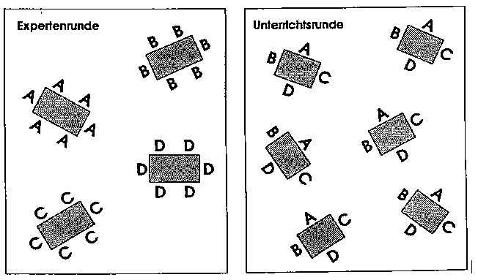
Abb. 1: Die Organisation eines Puzzles im Überblick. Hier werden vier Stoffgebiete (A,B,C,D) von 16 Schülern bearbeitet (Frey, Kap. 16, S.6).

Gruppe 1: Entstehung und Aufbau von Gletschern

1. Überblick

Bei der Bearbeitung dieses Themas erfährst Du, was eigentlich ein Gletscher ist und wie er entsteht. Das heisst, wie aus den vielen tausend Schneeflocken eine Eismasse entsteht. Dafür braucht es die starke Sonnenstrahlung im Sommer. Die Schneeflocken werden dann zu Nassschnee umgewandelt. Von hier an ist es nicht mehr weit, bis aus Schnee Eis entsteht.
Weiter lernst Du, wie sich ein Gletscher ernährt. Gäbe es im Winter keinen neuen Schnee mehr, so würden die Gletscher im Sommer immer stärker abschmelzen und wären dann auch bald verschwunden.
Jedoch nicht nur Schnee fällt auf die Gletscher. Auch Staub lagert sich auf der Oberfläche ab! Oder Luft wird in kleinen Blasen im Eis eingeschlossen und dort 'frisch' gehalten. Wozu können wir diese Fremdmaterialien gebrauchen?
All diese Fragen werden durch die Gruppenarbeit zu diesem Thema beantwortet.

2. Lernziele für die ganze Klasse

Was sollst Du bei dieser Gruppenarbeit lernen? Während der Bearbeitung Deines Themas musst Du darauf achten, dass Du das erste Lernziel erfüllst. Am Ende der Gruppenarbeit solltest Du jedoch alle vier Lernziele erreicht haben!

1. Die Schülerinnen und Schüler sind fähig ihren Eltern oder einem Bekannten zu erklären, wie ein Gletscher entsteht und wie er sich bewegt.
2. Fachausdrücke der Gletscherkunde sind keine Fremdwörter mehr. Die Schüler können mindestens sechs Begriffe, betreffend den Aufbau oder die Gletschertypen, auf einfache Weise erklären.
3. Sie kennen die landschaftsgestaltende Wirkung von Gletschern. Sie können mindestens zwei Abtragungen und Ablagerungsformen beschreiben und deren Entstehung erklären. Sie wissen, wie die glazialen Formen die wirtschaftlichen Aktivitäten des Menschen leiten.
4. Gletscher haben einen wirtschaftlichen Nutzen, aber auch Gefahren stecken in ihnen. Die Schüler kennen mindestens zwei Bedeutungen und zwei Gefahren von Gletschern.

3. Vorgehen

3.1. Wissenserwerb

• Studiere die für dieses Thema bereitgestellten Unterlagen.
Im Anhang 1A findest Du eine Anleitung, wie man eine solche Aufgabe arbeitstechnisch anpacken könnte.
• Löse anschliessend die Aufgaben der 'Schüler-Lernkontrolle'.

3.2. Expertenrunde

• Besprich in Deiner Gruppe, welche Fakten ihr den Klassenkameraden vermitteln wollt. Beachtet die oben aufgeführten Lernziele.
• Überlegt euch in welcher Form die Wissensvermittlung an die Mitschüler in der Unterrichtsrunde durchgeführt werden könnte. In der 'Minididaktik' im Anhang 1B, habe ich euch ein paar Tips und Ratschläge dazu aufgeschrieben.

4. Material

Das Material zu Deiner Bearbeitung findest Du auf den folgenden Seiten!

Es umfasst die Themen: I. Was ist eigentlich ein Gletscher
II. Die Entstehung von Gletschereis
III. Wie ernährt sich ein Gletscher
IV. Gletscherbewegungen
V. Fremdmaterialeinschlüsse im Eis

Studiere zuerst den Text und die Abbildungen.

Danach kommt die Schüler-Lernkontrolle. Sie enthält einige Fragen zu Deinem Kapitel. Löse die Fragen für Dich alleine. Dies ist keine Prüfung, wie Du sie sonst kennst, sondern diese Fragen zeigen Dir, ob Du das Kapitel verstanden hast oder eben noch nicht. Falls Du nicht alles beantworten konntest, so lies die entsprechenden Teilbereiche noch einmal durch.

5. Arbeitstext: Entstehung von Gletschern

I. Was ist eigentlich ein Gletscher?

Gletscher sind grosse Schnee-, Firn- und Eismassen. Vielfach meint man aber, wenn man von Gletschern spricht, nur die grossen Eismassen, die durch Umwandlung aus Schnee entstanden sind.
Gletscher gibt es natürlich nur in kalten Gebieten. Dazu gehören die verschiedenen Gebirge, sowie die polaren Regionen. Aber nur weil es kalt ist, entstehen noch lange keine Gletscher! Es braucht dazu auch genügend Niederschlag. Auf der Erde gibt es nämlich auch Gegenden, wo es ganzjährig sehr kalt ist und trotzdem gibt es dort keine Gletscher. Als Beispiel sei hier Alaska genannt: Im nördlichen Alaska wäre es genügend kalt, aber es gibt dort zu wenig Niederschlag.
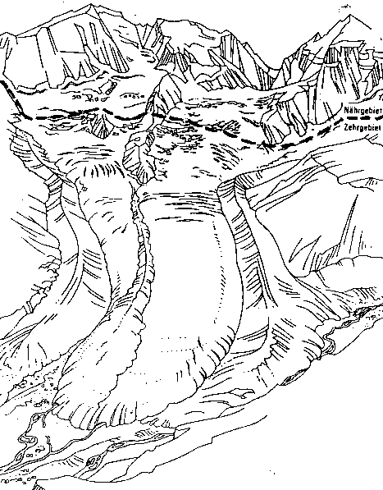
Abb. 1: Ein typischer Alpen-Zungengletscher: Tschiervagletscher GR (Quelle: Bär 1979)

Die gesamte Eismasse dieser Erde bedeckt ein Gebiet mit der Grösse von 15 mio km2, das sind 3% der Erdoberfläche oder 10% der Festlandfläche. 98% davon liegen in den Polargebieten, also in der Antarktis und auf Grönland.

II. Entstehung von Gletschereis

Eigentlich ist die Entstehung von Gletschern eine ganz einfache Sache. Stell Dir vor, es wäre Winter. Du stehst mit Deinen Klassenkameraden auf dem Pausenplatz. Plötzlich beginnt jemand mit einer Schneeballschlacht. Ganz überraschend trifft Dich ein Schneeball. So ein Schneeball kann ganz gefährlich hart sein, wenn er nur lange genug in den warmen Händen zusammengepresst wurde. Unter Druck und mit Wärme wird Schnee zu Eis.
In der Natur ist es ganz ähnlich. Im allgemeinen schneit es im Winter bis ins Mittelland hinunter. Im Hochgebirge schneit es nicht nur im Winter, sondern auch oft im Sommer. In einer Höhe von mehr als 2500 Meter über dem Meer ist es auch im Sommer meist genügend kalt, so dass der Niederschlag in Form von Schnee auf die Erdoberfläche fällt. Tagsüber scheint die Sonne auf die Schneedecke und verwandelt den pulverigen Schnee in Nassschnee. Durch die Kälte in der Nacht gefriert dieser Nassschnee wieder. So lösen sich im Laufe eines ganzen Tages Tauen und Gefrieren ab. Dieser Vorgang wiederholt sich Tag für Tag und der Schnee verwandelt sich in körniges Eis, welches wir Firn nennen.
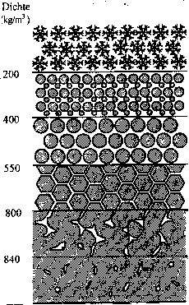
Abb. 2: Vom Schnee über Firn zu Eis (Quelle: Stauffer, Manuskript 1993)
Nun kennst Du aber erst den Einfluss der Temperatur auf die Entstehung von Eis. Oben hast Du bereits erfahren, dass auch unter Druck Eis entstehen kann. Dies ist ebenfalls leicht zu verstehen. Immer wieder fällt neuer Schnee auf die alte Schneedecke. Obwohl diese feinen Flocken ganz langsam zu Boden fallen, haben sie doch in grosser Menge ein beträchtliches Gewicht. Die alte Schneedecke wird unter dem Gewicht der Neuschneedecke zusammengepresst. Unter diesem Druck wird aus Altschnee Firn, später Eis.

III. Wie ernährt sich ein Gletscher?

Im Kapitel II hast Du gehört, wie aus Schnee Eis wird. Nun kannst Du die Frage im Titel des dritten Kapitels selber beantworten. Ein Gletscher ernährt sich natürlich von Schnee, der jedes Jahr auf seiner Oberfläche abgelagert wird.
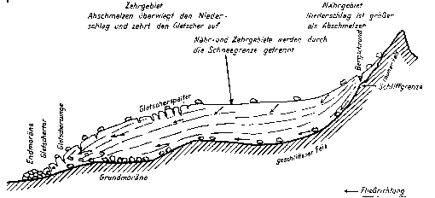
Abbildung 3: Längsschnitt durch einen Gletscher (Quelle: Harms Geographie 1953)

Da der Gletscher in seinen hochgelegenen Teilen ständig neuen Schnee erhält, muss er an einer anderen Stelle wieder an Masse verlieren, sonst würde er grösser werden. Vermutlich hast Du schon gehört, dass dies durch Abschmelzen im untersten Teil der Eismasse geschieht. Man unterteilt den Gletscher nach dieser Erkenntnis in zwei Teile: In das Nährgebiet (Akkumulationsgebiet), wo der neue Schnee liegen bleibt und zu Eis wird und in das Zehrgebiet (Ablationsgebiet), wo nicht nur der im Winter gefallene Schnee schmilzt, sondern auch ein Teil des Eises durch Verdunstung verschwindet. Gletschermasse geht auch durch Eisabbrüche verloren. Der Massenverlust wird als Ablation bezeichnet.
Das Nähr- und daas Zehrgebiet werden durch die Gleichgewichtslinie (auch Firnlinie oder klimatische Schneegrenze) getrennt. An der Gleichgewichtslinie halten sich Eiszuwachs und Eisabtrag die Waage.

IV. Gletscherbewegung

Bereits vor mehr als 100 Jahren stellten Naturforscher fest, dass Gletscher sich bewegen. Sie beobachteten, dass Steine auf Gletschern ihre Lage mit der Zeit verändern. Ein anderer Forscher fand seine Leiter, die er auf einer Bergbesteigung im Hochgebirge verloren hatte, einige Jahre später wieder. Sie kam einige Hundert Meter weiterhalb der Stelle, an der er sie verloren hatte, wieder aus dem Gletschereis heraus. Dies waren alles Zeichen dafür, dass sich Gletscher bewegen.
Die heute gültige Theorie besagt, dass Gletscher wegen ihres grossen Eigengewichtes infolge der Schwerkraft nach unten fliessen. Sie rutschen einerseits auf ihrem Felsbett hinunter, das Eis verformt sich andererseits aber auch im Inneren. Das Rutschen auf dem Untergrund ist die wichtigste Komponente der Bewegung. Die innere Verformung trägt nur einen sehr kleinen Teil zur Bewegung bei.

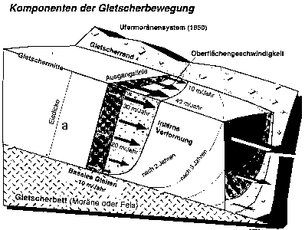
Abb. 4: Verteilung der Fliessgeschwindigkeiten in einem Gletscher (Quelle: Maisch et al. 1993)

V. Fremdmaterialeinschlüsse im Eis

Im Eis gibt es noch viele verschiedene Substanzen. Wenn Firn zu Eis wird, wird die Luft, die sich zwischen den Eiskristallen befindet, eingeschlossen. Diese Lufteinschlüsse können auch viele Jahrhunderte später auf ihre Zusammensetzung untersucht werden. So kann man zum Beispiel die Zusammensetzung der Atmosphäre vor vielen Tausend Jahren erforschen.
Auch Staub und Asche wird auf Gletschern abgelagert und durch neuen Schneefall überdeckt. Bei Vulkanausbrüchen entstehen beispielsweise deutliche Trennschichten aus Asche in Gletschern. Sogar Sandstaub aus der Sahara kann auf unseren Gletschern in den Bergen eine gut sichtbare Schicht hinterlassen.
Dies sind nur die feinen Partikel die sich im Eis befinden. Daneben gibt es aber auch noch viele kleine und grosse Steine, die im Eis mittransportiert werden. Sie kommen aus den steilen Gebirgsflanken oberhalb der Gletscher. Entweder fallen sie in den Bergschrund und werden
dann innerhalb des Eises mittransportiert, oder sie fallen auf die Gletscheroberfläche und fahren dann wie Passagiere talabwärts. Alle diese Fremdbestandteile können verschiedene Strukturen im Eis hervorrufen.
Die feinen Staubschichten aus vulkanischer Asche erzeugen eine Bänderung im Eis. Man kann mit Hilfe dieser Bänder, die man als Leithorizonte bezeichnet, das Alter einer Schicht genau bestimmen, wenn man eine zylinderförmiges Stück Eis (= Eisbohrkern) aus dem Gletscher herausbohrt. Man muss dazu nur wissen, welches Ereignis dieser Leithorizont darstellt - so zum Beispiel einen bestimmten Vulkanausbruch.
Bänderungen können aber auch durch verschieden grosse Luftblasen entstehen. Während eines Jahres bilden sich immer zwei verschiedenen Arten von Eis. Dichtes, luftarmes Eis, das in einer grünlich blauen Farbe erscheint, entsteht im Sommer und weisses, luftreiches Eis entsteht im Winter. Dies kommt daher, weil im Sommer das Schmelzwasser in die luftgefüllten Poren im Eis fliesst und dadurch die Luft verdrängt. Sobald es kälter wird, gefriert dieses Wasser wieder. Das betroffene Eis ist dicht und luftarm. Schneit es im Winter Schicht um Schicht auf den Gletscher, werden die Poren im Schnee, die Luft enthalten, überdeckt und eingeschlossen. Diese Luft kann danach nicht mehr entweichen. Dieses Eis ist weiss unf luftreich.

6. Lernkontrolle für die Schüler

Beantworte die folgenden Fragen in schriftlicher Form, selbständig für Dich und ohne Verwendung der Unterlagen. Die Lösungen dieser Aufgaben stehen auf der Rückseite dieses Blattes. Es nützt Dir nichts, wenn Du die Lösungen nur abschreibst. Dies bedeutet ja nicht, dass Du Dein Kapitel verstanden hast! Vergleiche Deine Notizen also erst dann mit Deinen Lösungen, nachdem Du alle Fragen beantwortet hast. Sind Deine Notizen unvollständig oder gar falsch, musst Du die betreffenden Stellen in den Unterlagen nochmals studieren.
Nebenbei: Greif nicht gleich zu den Lösungen, wenn Du die Frage nicht auf Anhieb lösen kannst! Studiere besser noch einmal die Unterlagen! Kannst Du die Fragen nach dem dritten Mal lesen immer noch nicht beantworten, so gehst Du zum Lehrer und bittest ihn um Hilfe.

Sinn dieser Lernkontrolle ist, dass Du als angehender Experte für 'Entstehung und Aufbau der Gletscher' feststellen kannst, über welches Wissen Du bereits verfügst und welche Lücken noch vorhanden sind. Deine Klassenkameraden haben schliesslich ein Anrecht auf kompetente Experten und Expertinnen.

6.1. Aufgaben

1. Beschreibe die beiden Vorgänge, die Schnee zu Eis umformen.

2. Wie erklärt man sich Gletscherbewegungen? Beschreibe die Theorie in einigen Sätzen.

3. Erkläre warum im Sommer grünlich blaues Eis entsteht.

4. Nenne die zwei Gebiete, die durch die Gleichgewichtslinie getrennt werden. Erkläre danach noch deren Bedeutung im Zusammenhang mit der Ernährung eines Gletschers.

5. In welcher Art kann uns ein Vulkanausbruch zur Altersbestimmung eines Eisbohrkerns helfen?

6.2. Antworten

1. Unter Druck und mit Wärme wird Schnee zu Eis.
Wärme: Durch die intensive Sonneneinstrahlung schmilzt der Schnee an der Oberfläche. Nassschnee wird gebildet. Wiederholt sich dieser Schmelz-Gefrier-Prozess mehrere Male hintereinander entsteht zuerst Firn und später Eis.
Druck: Die Auflasst der Schneedecke presst die unteren Schneeschichten stark zusammen. Dauert dieser Druck lange genug an, so entsteht wiederum Eis.

2. Rutschen und Verformung: Einerseits rutscht der Gletscher auf seinem Bett talwärts und andererseits wird er im Innern so verformt, dass er sich dadurch zusätzliche bewegt. Dies ist die heute geläufigste Theorie.

3. Im Sommer schmilzt die oberste Schicht des Gletschers und das Schmelzwasser dring langsam in die Tiefe ein. Diese Schmelzwasser fliesst durch die feinen Poren, die Luft enthalten, und füllt diese auf. Durch die Luftverdrängung und das Wiedergefrieren des Schmelzwassers, wird das Eis dichter.

4. Die Gleichgewichtslinie trennt das Nährgebiet vom Zehrgebiet des Gletschers.
Im Nährgebiet bleibt der Schnee vom Winter liegen und ernährt so den Gletscher.
Im Zehrgebiet schmilzt der gefallene Schnee und zudem auch noch ein Teil des älteren Eises. Es ist das Gebiet, wo der Gletscher an Masse verliert.

5. Durch einen Vulkanausbruch wird Asche in den Himmel geschleudert. Diese kann dann vom Wind über mehrere hundert bis tausend Kilometer transportiert werden. So ist es möglich, dass sich Vulkanasche auf einem entfernten Gletscher ablagert. Diese Schicht aus Asche bildet einen Leithorizont, von dem man genau weiss, wann und wodurch er entstanden ist. So kann das Alter einer Schicht in einem Eisbohrkern genau bestimmt werden.

Gruppe 2: Aufbau und Einteilung der Gletscher

1. Übersicht

Vielleicht ist dies das erste Mal, dass Du in der Schule etwas über Gletscher hörst. In diesem Teil der Gruppenarbeit geht es darum, dass es nicht nur eine Art von Gletschern gibt. Es existieren sehr verschiedenen Gletschertypen, so dass schon vor vielen Jahren einige Naturforscher versuchten diese zu unterscheiden und in Gruppen einzuteilen.
Zudem gibt es ja nicht nur in den Bergen Gletscher. Die Antarktis ist ein eigenständiger Kontinent und wird beinahe vollständig von Eis zugedeckt. Auch im skandinavischen Gebirge Norwegens gibt es Gletscher. Diese sehen aber ganz anders aus als diejenigen bei uns in der Schweiz.
In diesem Kapitel lernst Du also all die verschiedenen Gletscher kennen und wie man sie voneinander unterscheidet.

2. Lernziele für die ganze Klasse

Was sollst Du bei dieser Gruppenarbeit lernen? Während der Bearbeitung Deines Themas musst Du besonders darauf achten, dass Du das zweite Lernziel erfüllst. Am Ende der Gruppenarbeit solltest Du jedoch alle vier Lernziele erreicht haben!

1. Die Schülerinnen und Schüler sind fähig ihren Eltern oder einem Bekannten zu erklären, wie ein Gletscher entsteht und wie er sich bewegt.
2. Fachausdrücke der Gletscherkunde sind keine Fremdwörter mehr. Die Schüler können mindestens sechs Begriffe, betreffend den Aufbau oder die Gletschertypen, auf einfache Weise erklären.
3. Sie kennen die landschaftsgestaltende Wirkung von Gletschern. Sie können mindestens zwei Abtragungen und Ablagerungsformen beschreiben und deren Entstehung erklären. Sie wissen, wie die glazialen Formen die wirtschaftlichen Aktivitäten des Menschen leiten.
4. Gletscher haben ein wirtschaftliches Potential, aber auch Gefahren stecken in ihnen. Die Schüler kennen mindestens zwei Bedeutungen und zwei Gefahren von Gletschern.

3. Vorgehen

3.1. Wissenserwerb

• Studiere die für dieses Thema bereitgestellten Unterlagen.
Im Anhang 1A findest Du eine Anleitung, wie man eine solche Aufgabe arbeitstechnisch anpacken könnte.
• Löse anschliessend die Aufgaben der 'Schüler-Lernkontrolle'.

3.2. Expertenrunde

• Besprich in Deiner Gruppe, welche Fakten ihr den Klassenkameraden vermitteln wollt. Beachtet die oben aufgeführten Lernziele.
• Überlegt euch in welcher Form die Wissensvermittlung an die Mitschüler in der Unterrichtsrunde durchgeführt werden könnte. In der 'Minididaktik' im Anhang 1B, habe ich euch ein paar Tips und Ratschläge dazu aufgeschrieben.

4. Material

Das Material zu Deiner Bearbeitung findest Du auf den folgenden Seiten!

Es umfasst die Themen: I. Aufbau eines Gletschers
II. Gletschertypen
a) Reliefbedingte Gletscher
b) Einteilung anhand der Eistemperatur
III. Verbreitung der Gletscher auf der erde während der Eiszeit und heute

Studiere zuerst den Text und die Abbildungen.

Danach kommt die Schüler-Lernkontrolle. Sie enthält einige Fragen zu Deinem Kapitel. Löse die Fragen für Dich. Dies ist keine Prüfung, wie Du sie sonst kennst, sondern diese Fragen zeigen Dir, ob Du das Kapitel verstanden hast oder eben noch nicht. Falls Du nicht alles beantworten konntest, so lies die entsprechenden Teilbereiche noch einmal durch.

5. Arbeitstext: Aufbau und Einteilung von Gletschern

I. Der Aufbau eines Gletschers

Gletscher sind grosse Eismassen, die durch Umwandlung aus Schnee entstanden sind. Bei der Umwandlung werden aus Schneeflocken zuerst Firnkörner und erst dann Eiskörner - die sich zu einer grossen Eismasse zusammenschliessen. Die obersten Schichten eines Gletscher sind also immer eine Kombination aus Schnee und Firn. Erst darunter folgt das Eis.
Abbildung 1 zeigt Dir noch einige weitere Teile des Gletschers:

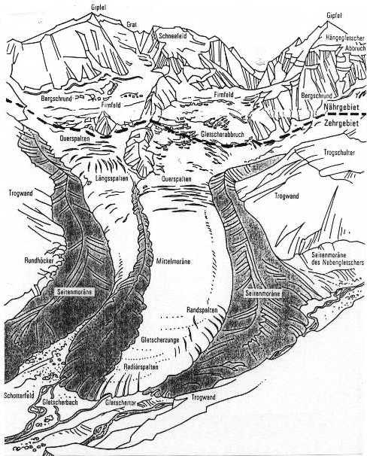
Abbildung 1: Ein typischer Alpen-Zungengletscher: Tschiervagletscher GR (Quelle: Bär 1979).

Das Schneefeld liegt oberhalb der Gletscher auf den umliegenden Gebirgsflanken. Da die Temperaturen in dieser Höhe immer unterhalb des Gefrierpunktes liegen, wandelt sich der Schnee dort nur sehr langsam in Firn um, so dass man dort immer Schnee antrifft.
Firnfelder liegen etwas tiefer und stellen das Nährgebiet der Gletscher dar. Der Schnee wurde umgewandelt in Firn und wird später zu Eis. Kleine Teile des Firnfeldes sind am Fels angefroren und bewegen sich deshalb auch nicht talabwärts. Im Firnfeld gibt es eine Spalte, die man Bergschrund nennt. Er trennt den beweglichen Bereich vom unbeweglichen Teil des Gletschers. Demzufolge fliesst der Gletscher unterhalb des Bergschrundes langsam ins Tal hinunter.
Spalten bilden sich an verschiedenen Stellen im Gletscher. Randspalten reissen auf, weil der Gletscher am Rand durch die starke Reibung gebremst wird. Der mittlere Teil des Gletschers fliesst jedoch schneller. Querspalten bilden sich, wenn der Gletscher über eine Felsstuffe fliesst. Dabei bewegt sich der Gletscher in den steileren Bereichen etwas schneller als oberhalb der Stufe. Unterhalb der Stufe wird das Eis wieder zusammengedrückt, so dass sich die Spalten wieder schliessen. Radiärspalten bilden sich vorne an der Zunge. Das Eis hat in diesem Bereich eine grössere Fläche zur Verfügung als im Tal. So dehnt sich die Zunge aus und die Radiärspalten öffnen sich. Längsspalten entstehen im oberen Bereich der Gletscher durch die Oberflächenspannung im Eis.
Beim Gletschertor fliesst der Gletscherbach in die Ebene hinaus. An dieser Stelle ist der Gletscherbach weisslich gefärbt. Das feine Gesteinsmehl trübt den Bach derart, dass man dieses Wasser als Gletschermilch bezeichnet.
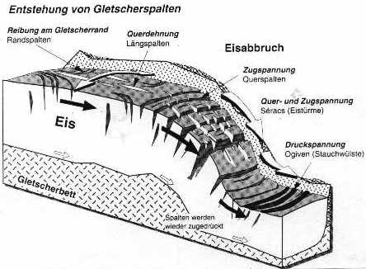
Abb. 2: Entstehungsmechanismen von Gletscherspalten (Maisch et al. 1993)

II. Gletschertypen

Anfangs dieses Jahrhunderts unterschied man die Gletscher anhand geographischer Merkmale. So sprach man von alpinen, skandinavischen, sowie grönländischen Gletschern. In den 50er Jahren schlug ein Forscher die Einteilung anhand der Lage von Nähr- und Zehrgebiet vor.
Ein anderer Forscher schlug vor, nach thermischen Kriterien zu klassifizieren. Damit meinte er, Gletscher nach ihrer Temperatur einzuteilen. Das klingt im Moment noch etwas unverständlich, aber Du erfährst auf den nächsten Seiten, wie das zu verstehen ist.

a) Reliefbedingte Gletscher
Will man die Gletscher nach ihrer Grösse klassifizieren, so gibt es zwei Haupttypen. Die Gebirgsgletscher und die Deckgletscher (vgl. Abb. 2).
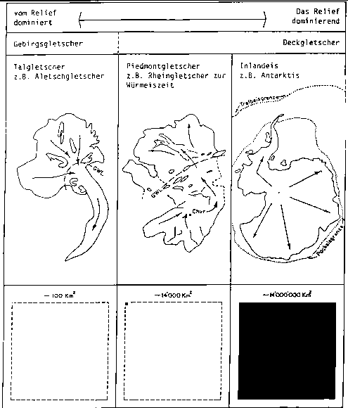
Abbildung 2: Einteilung der Gletscher (Quelle: Furrer Manuskript Univ. Zürich 1993)

Die Gebirgsgletscher werden unterteilt in Eisstromnetze, Talgletscher und Kargletscher. Alle diese Gletscher werden vom Relief (= von der Geländeoberfläche) geprägt.
Eisstromnetze sind Ausdruck einer starken Vergletscherung. Dabei schliessen sich mehrere Talgletscher zu einem grossen Eiskomplex zusammen. Gletscher in Eisstromnetzen sind auch oft über eine Wasserscheide miteinander verbunden. Während der Eiszeit war die Schweiz von einem Eisstromnetz überzogen (Schweizer Weltatlas 1993, S. 13 oben), das aber infolge der nacheiszeitlichen Erwärmung zerfallen ist. Auf Spitzbergen findet man aber heute noch ein Eisstromnetz.
Unsere Alpengletscher sind eigentliche Talgletscher (auch Zungengletscher genannt). Wichtig im Unterschied zu den Eisstromnetzen ist, dass die Talgletscher nicht mehr über die Wasserscheiden miteinander verbunden sind. Die Eisstromnetze der letzten Eiszeit, schmolzen ab und hinterliessen die kleinen Zungengletscher in den Bergen. Diese sind also die Überreste der riesigen Eisstromnetze.
Kargletscher sind Überreste von grossen Talgletschern, die ihre Zunge verloren haben. Ein Kar kann man sich wie eine Pfanne mit steilen Seitenwänden und einem flachen Boden vorstellen. Da die Schneegrenze nahe dem Rand des Kars liegt, kann ein Kargletscher keine Zunge mehr ausbilden. Zudem stürzen am Rand des Kargletschers oft Eislawinen ab, die die Zungenbildung verhindern.

Zu den Deckgletschern zählt man die kontinentalen Eisschilde (Inlandeis), Vorlandgletscher (Piedmontgletscher) und Plateaugletscher.
Die Antarktis ist zu 98% mit Eis bedeckt. Solch riesige Flächen von Eis heissen kontinentale Eisschilde. Die Antarktis und Grönland sind die grössten Eisvorkommen der Erde. Beide Inlandeise umfassen zusammen rund 98% der vergletscherten Erdoberfläche.
Vorlandgletscher sind auch riesige Eiskörper. In der Schweiz gab es sie vor gut 20'000 Jahren, also in der letzten Eiszeit. Sie entstanden damals aus den grossen Talgletschern.. Als diese Gletscher ins Mittelland vorstiessen, breiteten sich deren Zungen wie ein grosser Kuchenfladen in der Ebene aus (siehe Schweizer Weltatlas 1993, S. 13 oben). Ein besonders schönes Beispiel aus der heutigen Zeit ist der Malaspinagletscher in Alaska.
Plateaugletscher gibt es vor allem im Hochland von Skandinavien. Sie sind nicht sehr dick (nur etwa 100 Meter), überdecken aber grosse Flächen (Schweizer Weltatlas 1993, S. 55 oben).

b) Einteilung anhand der Temperatur

Es gibt kalt und 'warme', sogenannt temperierte Gletscher. Das klingt etwas verwirrend. Wie kann ein Gletscher temperiert sein? Nun das ist eigentlich ganz einfach. Bei den kalten Gletschern, handelt es sich um Gletscher, die das ganze Jahr Temperaturen unterhalb des Schmelzpunktes aufweisen. Von temperierten Gletschern spricht man, wenn das Eis immer nahe dem Schmelzpunkt, also etwa um 0°C "warm", ist. Die meisten Gletscher der Alpen sind temperierte Gletscher. Wirklich kalte Gletscher gibt es in der Arktis und der Antarktis.

V. Verbreitung der Gletscher auf der Erde während der Eiszeit und heute

In der letzten Eiszeit, das war vor gut 20'000 Jahren, waren grosse Teile dieser Erde mit Eis bedeckt. In Abbildung 4a kannst Du gut erkennen, wie gross das Ausmass der Vergletscherung der damaligen Zeit war. Ganz Nordamerika lag unter einem riesigen Eisschild. Es bestand aus zwei Teilen, dem eigentlichen Eisschild (in Kanada, Alaska und den nördlichen USA) und der Gebirgsvergletscherung der Rocky Mountains. Am östlichen Rand waren das Eisschild mit dem grönländischen Inlandeis verbunden.
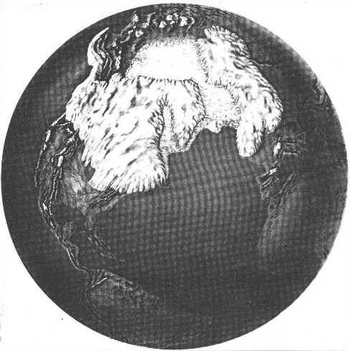
Abbildung 4a: Die letzte Eiszeit auf der Nordhalbkugel (Imbrie & Imbrie 1979)

Das skandinavische Eisschild, als zweites grosses Eisschild der Nordhalbkugel, reichte bis weit nach Deutschland und Frankreich hinunter. Die beiden Eismassen waren zudem durch einen riesige Eisschelf auf dem Atlantik miteinander verbunden.
Demgegenüber erscheint die Alpenvergletscherung nur als kleiner Fleck auf der Abbildung. Jedoch für die Schweiz war es ein riesiges Gebiet. Denn beinahe die ganze Schweiz war durch die Eismassen zugedeckt. Diese Vereisung schuf die heutige Schweizer Landschaft. Die ganze Schweiz wurde durch diese Vereisung geprägt. Waren es nicht Gletscher, die die Berge abschliffen so war es das Schmelzwasser, das Täler eintiefte und enorm viel Schutt und Geröll im Mittelland ablagerte.
Im Vergleich mit der Eiszeit, ist heute nur ein winziger Teil der Erde vergletschert. Die heutige Verbreitung der Gletscher und Inlandvereisungen zeigt Dir die Abbildung 4b. In der Abb. 5 erkennst Du, wie stark die Schweiz zur Eiszeit vergletschert war und wo heute noch Gletscher anzutreffen sind. Vielleicht siehst Du nun auch den Unterschied zwischen Eisstromnetzen und Talgletschern etwas besser.
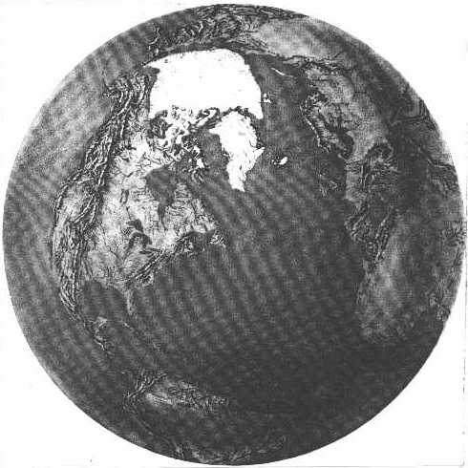
Abbildung 4b: Die Vereisung der Nordhalbkugel heute (Imbrie & Imbrie 1979)

Wie es während der Eiszeit auf der Südhalbkugel ausgesehen haben muss, weiss man heute immer noch nicht genau. Sicherlich war die Antarktis auch vollständig vereist, wie das heute noch der Fall ist. Man vermutet aber, dass die antarktische Vereisung grösser war als heute und dass auch Teile von Südamerika vergletschert waren.

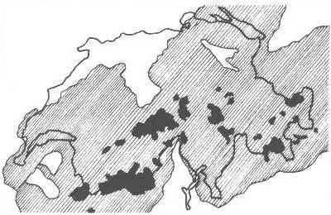
Abb. 5: Die Vereisung während der Eiszeit und die Gletscher heute
[////=Eiszeit, (schwarz)=heutige Gletscher

(Quelle: Redaktion Schweizer Lexikon und Gletscherkommission der SANW 1993)
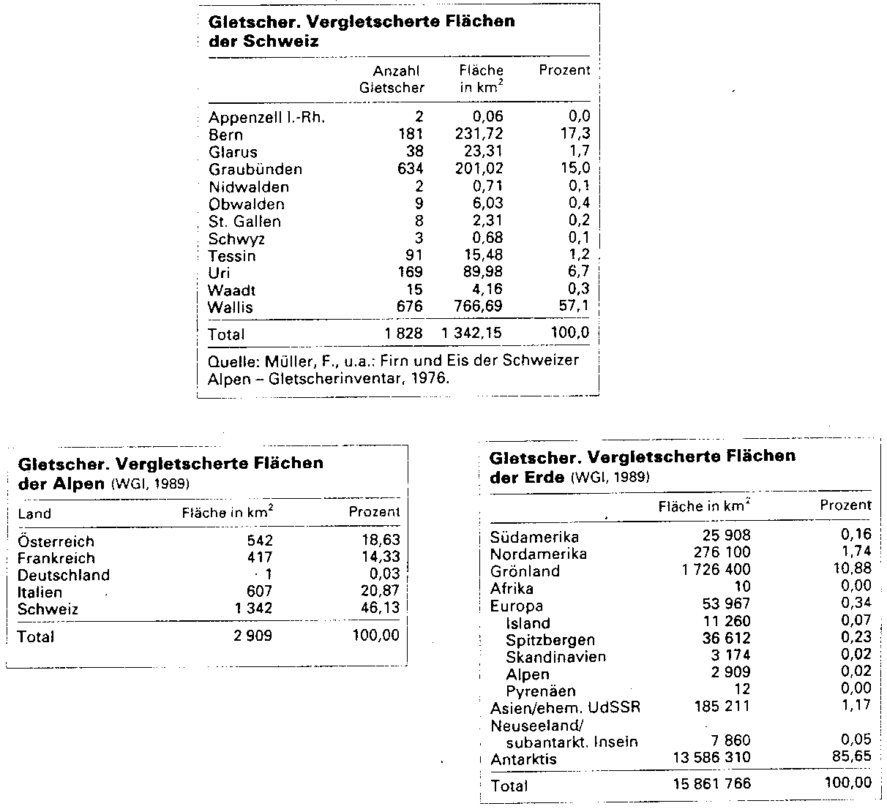

6. Lernkontrolle für die Schüler

Beantworte die folgenden Fragen in schriftlicher Form, selbständig für Dich und ohne Verwendung der Unterlagen. Die Lösungen dieser Aufgaben stehen auf der Rückseite dieses Blattes. Es nützt Dir nichts, wenn Du die Lösungen nur abschreibst. Dies bedeutet ja nicht, dass Du Dein Kapitel verstanden hast! Vergleiche Deine Notizen also erst dann mit Deinen Lösungen, nachdem Du alle Fragen beantwortet hast. Sind Deine Notizen unvollständig oder gar falsch, musst Du die betreffenden Stellen in den Unterlagen nochmals studieren.
Nebenbei: Greif nicht gleich zu den Lösungen, wenn Du die Frage nicht auf Anhieb lösen kannst! Studiere besser noch einmal die Unterlagen! Kannst Du die Fragen nach dem dritten Mal lesen immer noch nicht beantworten, so gehst Du zum Lehrer und bittest ihn um Hilfe.

Sinn dieser Lernkontrolle ist, dass Du als angehender Experte für 'Gletschertypen' feststellen kannst, über welches Wissen Du bereits verfügst und welche Lücken noch vorhanden sind. Deine Klassenkameraden haben schliesslich ein Anrecht auf kompetente Experten und Expertinnen.

6.1. Aufgaben

1. Benenne vier Elemente eines Gletschers mit den richtigen Fachbegriffen und erkläre sie mit 1-2 kurzen Sätzen.

2. Erkläre den Unterschied zwischen einem Eisstromnetz und einem Talgletscher. Wann gibt es Eisstromnetze und gab es jemals solche in der Schweiz?

3. Beinahe alle Alpengletscher sind 'warme' Gletscher. In der Glaziologie (Gletscherkunde) nennt man dieses Phänomen 'temperierte Gletscher'. Umschreibe dieses interessante Phänomen mit eigenen Worten.

4. Was ist ein 'Bergschrund' und erkläre, wie er entsteht.

5. Weshalb entstehen Randspalten?

6.2. Antworten

1. Firnfeld: Mit dem Firnfeld beginnt der Gletscher. Sie stellen das Nährgebiet eines Gletschers dar.
Bergschrund: Der Bergschrund ist die oberste Gletscherspalte. Er teilt den unbeweglichen vom beweglichen Teil des Gletschers.
Spalten: Rand-, Quer-, Längs- und Radiärspalten.
Gletschertor: Am Gletschertor entspringt das Schmelzwasser des Gletschers als Gletscherbach.
Nähr- und Zehrgebiet: Im Nährgebiet wird immer wieder neuer Schnee zu Eis umgewandelt. Dagegen wird im Zehrgebiet Eis abgeschmolzen.

2. Der wichtigste Unterschied zwischen Eisstromnetzen und Talgletschern liegt in der Tatsache, dass Eisstromnetze über Wasserscheiden miteinander verbunden sind. In einer gewissen Weise haben Eistromnetze keine obere Begrenzung. Talgletscher hingegen werden durch Bergflanken begrenzt und können somit nur in eine Richtung fliessen, nämlich talwärts.
Eisstromnetze entstehen nur während grossen Vereisungsphasen. So gab es in der letzten Eiszeit grosse Eisstromnetze in der Schweiz. Diese haben sich im Laufe der Zeit zu Talgletschern zurückgebildet.

3. Bei temperierten Gletschern handelt es sich um Gletscher, die während des ganzen Jahres eine Temperatur nahe dem Gefrierpunkt aufweisen. Sie sind also immer etwa 0°C 'warm'.

4. Im Firnfeld gibt es eine Spalte, die man Bergschrund nennt. Er trennt den beweglichen Bereich vom unbeweglichen Teil des Gletschers. Demzufolge fliesst der Gletscher unterhalb des Bergschrundes langsam ins Tal hinunter.

5. Da am Gletscherrand die Reibung grösser ist als in der Mitte des Gletschers, wird der Gletscher am Rand stark gebremst. In der Mitte fliesst der Gletscher trotzdem weiter. Dadurch reissen am Rand die Randspalten auf.

Gruppe 3: Gletscher formen die Landschaft

1. Übersicht

Vor einigen tausend Jahren war beinahe die ganze Schweiz mit Gletschern überdeckt. Damals schufen diese Gletscher die vielfältige Landschaft, die wir heute sehen.
In diesem Kapitel wird beschrieben, wie ein Gletscher diese vielen Formen entstehen lässt. Dabei kann der Gletscher Material abtragen oder es ablagern. Da es sehr viele Geländeformen gibt, die durch Gletscher erzeugt wurden, kommen hier nur die wichtigsten vor.
Zum Schluss beschreibt Dir ein kurzer Text, welchen Einfluss die letzte Eiszeit auf die Menschen in der Schweiz hatte.

2. Lernziele für die ganze Klasse

Was sollst Du bei dieser Gruppenarbeit lernen? Während der Bearbeitung Deines Themas musst Du darauf achten, dass Du das dritte Lernziel erfüllst. Am Ende der Gruppenarbeit solltest Du jedoch alle vier Lernziele erreicht haben!

1. Die Schülerinnen und Schüler sind fähig ihren Eltern oder einem Bekannten zu erklären, wie ein Gletscher entsteht und wie er sich bewegt.
2. Fachausdrücke der Gletscherkunde sind keine Fremdwörter mehr. Die Schüler können mindestens sechs Begriffe, betreffend den Aufbau oder die Gletschertypen, auf einfache Weise erklären.
3. Sie kennen die landschaftsgestaltende Wirkung von Gletschern. Sie können mindestens zwei Abtragungen und Ablagerungsformen beschreiben und deren Entstehung erklären. Sie wissen, wie die glazialen Formen die wirtschaftlichen Aktivitäten des Menschen leiten.
4. Gletscher haben ein wirtschaftliches Potential, aber auch Gefahren stecken in ihnen. Die Schüler kennen mindestens zwei Bedeutungen und zwei Gefahren von Gletschern.

3. Vorgehen

3.1. Wissenserwerb

• Studiere die für dieses Thema bereitgestellten Unterlagen.
Im Anhang 1A findest Du eine Anleitung, wie man eine solche Aufgabe arbeitstechnisch anpacken könnte.
• Löse anschliessend die Aufgaben der 'Schüler-Lernkontrolle'.

3.2. Expertenrunde

• Besprich in Deiner Gruppe, welche Fakten ihr den Klassenkameraden vermitteln wollt. Beachtet die oben aufgeführten Lernziele.
• Überlegt euch in welcher Form die Wissensvermittlung an die Mitschüler in der Unterrichtsrunde durchgeführt werden könnte. In der 'Minididaktik' im Anhang 1B, habe ich euch ein paar Tips und Ratschläge dazu aufgeschrieben.

4. Material

Das Material zu Deiner Bearbeitung findest Du auf den folgenden Seiten!

Es umfasst die Themen: I. Nacheiszeitliche Gletscherschwankungen in der Schweiz
II. Der Einfluss von Gletschern auf die Landschaft
a) Abtragsformen (Erosionsformen)
b) Ablagerungsformen (Akkumulationsformen)
III. Das eizeitlich geprägte schweizerische Mittelland

Studiere zuerst den Text und die Abbildungen.

Danach kommt die Schüler-Lernkontrolle. Sie enthält einige Fragen zu Deinem Kapitel. Löse die Fragen für Dich. Dies ist keine Prüfung, wie Du sie sonst kennst, sondern diese Fragen zeigen Dir, ob Du das Kapitel verstanden hast oder eben noch nicht. Falls Du nicht alles beantworten konntest, so lies die entsprechenden Teilbereiche noch einmal durch.

5. Arbeitstext: Gletscher formen die Landschaft

I. Nacheiszeitliche Gletscherschwankungen in der Schweiz

Bevor man genau wusste, wie sich Gletscher bewegen und wie sie mit der Landschaft umgehen, sagte Albert Heim, ein berühmter Schweizer Naturforscher: 'mit Butter hobelt man nicht'. Damit wollte er zum Ausdruck bringen, dass es für ihn unmöglich schien, dass weiches Eis den harten Fels abschleifen konnte. Eigentlich hat er damit nicht Unrecht. Jedoch kannte er die genauen Zusammenhänge nicht.
Tatsache ist, dass die Gletscher der letzten Eiszeit unsere Berge abschliffen und so eine reichhaltige Landschaft schufen. Damals waren alle Alpentäler mit Gletschern ausgefüllt. Sie schufen die charakteristischen U-Täler, von denen man heute spricht.
Vor gut 10'000 Jahren war die Eiszeit zu Ende. Die Gletscher zogen sich immer weiter zurück. Nur einmal, vor gut 150 Jahren, stiessen die Gletscher noch einmal vor. Diese Zeit nennt man darum heute auch die 'kleine Eiszeit'. Diesen Vorstoss kann man heute noch an vielen historischen Moränen (Moränen sind Schuttablagerungen von Gletschern) aus der Zeit von 1850 nachvollziehen. Seit diesem letzten Vorstoss ziehen sich die Gletscher jedoch immer weiter in die Gebirgsflanken zurück. Man weiss heute nicht, wie lange wir in der Schweiz noch Gletscher haben werden. Denn die seit 10 Jahren beobachtete Erwärmung unseres Klimas setzt den Gletschern arg zu.

II. Einfluss von Gletschern auf die Landschaft

Gletscher verändern die Landschaft! Wie kann der Gletscher aber wirklich den Fels abtragen und eine Vielzahl von Formen hervorbringen?
Die genauen Zusammenhänge sind bis heute noch nicht ganz geklärt. Man weiss aber, dass Gletscher an ihrer Unterseite immer etwas Gesteinsmaterial mitführen. In dem viele Steine an die Unterseite des Gletschers anfrieren, entsteht eine Art Sandpapier. Wie du weisst, kann man mit Sandpapier Holz zuschleifen. Genauso musst Du Dir das vorstellen. Das enorme Gewicht der Gletscher drückt seine rauhe Unterseite gegen den Fels und schleift ihn ab.
Gefriert das Eis am Untergrund an, so ist es möglich, dass ganze Steinbrocken aus dem Fels gerissen werden, wenn der Gletscher talwärts fliesst.

a) Abtragsformen (Erosionsformen)

Hierunter versteht man Formen, die durch eine äussere Kraft, wie sie ein Gletscher oder fliessendes Wasser ausüben, geschaffen wurden. Hier einige Beispiele:

Rundhöcker: Diese walrückenförmigen Hügel werden durch die abschleifende Wirkung des oben genannten Sandpapiers geschaffen. Rundhöcker haben eine flache Luv- und eine steile Leeseite. (Die Lufseite ist die Seite, von der der Gletscher kam). Am Rundhöcker kann man somit immer erkennen, woher der Gletscher kam (Schweizer Weltatlas 1993, S. 14 unten).
Abb. 1: Ein typischer Alpen-Zungengletscher: Tschiervagletscher GR (Quelle Bär 1979)

Gletscherschliff: So nennt man Kratzer und Schrammen auf Felsoberflächen. Sie bilden sich auch durch das Abschleifen. Sie werden bis zu mehreren Kilometer lang und entstehen unabhängig von der Gesteinsart oder der Felsausbildung.
Trogtäler: Sie werden vielfach auch als U-Täler bezeichnet. Sie wurden währen der Eiszeit in der Schweiz durch Abtragung und das Ausräumen der Gesteinsbrocken aus dem Tal geschaffen. Sie werden durch steile Seitenwände (Trogwand) begrenzt und zeigen oben oft eine Kante, die zu einem flacheren Hang überleitet. Dieser Bereich wird als Trogschulter bezeichnet. Solche Trogschultern sind oft Überreste des voreiszeitlichen Tales.
Kar: Kare sind kesselförmige Eintiefungen unterhalb der Berggrate mit flachem Boden und steilen Rückwänden. Sie sind wie die Trogtäler eine vom Gletscher geschaffene Ausräumungsform, aber mit kleinem Ausmass. Aus diesen Karen strömten die eiszeitlichen Talgletscher in die tieferliegenden Täler hinunter.
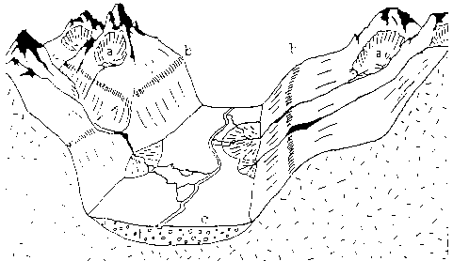Abbildung 2: Ein Trogtal. a) Kar, b) Trogschulter, c) Grundmoräne und Sander (Quelle: Furrer, Manuskript 1993)

Gletschermühlen:: Schmelzwasser, dass durch Gletscherspalten in die Tiefe stürzt, fliesst unter dem Gletscher weiter, wobei es unter sehr hohen Druck gerät. Da es Sandpartikel enthält, schleift es sich an engen Stellen in das untenliegende Felsbett ein. Die dabei erreichten Fliessgeschwindigkeiten des Wassers können 200km/h betragen. Mit der Zeit bilden sich tiefe Löcher, die wir Gletschermühlen oder -töpfe nennen. Manchmal findet man auch grosse und kleine Findlinge in den Gletschermühlen. Es stimmt übrigens nicht, dass diese durch Drehung die Gletschermühlen geschaffen haben sollen!

b) Ablagerungsformen (Akkumulationsformen)

Moränen sind wohl die bekanntesten Ablagerungsformen der Gletscher. Sie bestehen aus Schutt und Geröll unterschiedlicher Grösse. Die Komponenten sind eckig bis kantengerundet. Je nach Moränentyp findet man mehr oder weniger viel Tonanteil. Die Zusammensetzung der Moränen hat einen starken Einfluss auf die Böden, die sich daraus bilden und somit auf den Menschen, der diese Böden landwirtschaftlich nutzt. Es gibt vier verschiedene Moränentypen: Grund-, Seiten-, Mittel- und Endmoränen (vgl Abb. 1).
Grundmoräne: Sie wird durch das Material gebildet, das aus den steilen Felswänden in den

Bergschrund fällt. Dieses Material wird dann nahe dem Boden im Gletscher mittransportiert, durch den Druck fein zermahlen und in Vertiefungen abgelagert.
Seitenmoräne: Material, das von steilen Felswänden auf den Gletscher fällt, wird auf dessen Oberfläche talwärts mittransportiert. An den steilen Flanken des Gletscher fällt es schliesslich herunter und wird seitlich vom Gletscher abgelagert. Es besteht aus grossen Gesteinsbrocken, die meist eckige Umrisse haben, und Feinmaterial.
Mittelmoränen: Sie entstehen an der Stelle, wo sich zwei Gletscher vereinen. Es sind immer die Seitenmoränen die sich dann zu einer einzigen Mittelmoräne zusammenschliessen.
Endmoräne: Der Gletscher schiebt an seiner Front Material vor sich hin. Zieht sich der Gletscher in einer wärmeren Phase zurück, so bleibt das Material liegen und bildet eine sichelförmige Endmoräne.
Drumlins sind ein wesentlicher Bestandteil einer Grundmoränenlandschaft. Sie wurden wahrscheinlich bei einem erneuten Vorstoss der Gletscher aus der Grundmoräne gebildet. Sie haben eine ähnliche Form wie Rundhöcker, bestehen aber nicht aus Fels sondern aus unsortiertem Moränenmaterial. Zudem haben sie die steilere Böschung nicht auf der Leeseite sondern auf der Luvseite.
Eratiker sind kleine bis grosse Steine die man im Vorfeld eines eiszeitlichen Gletschers gefunden hat. Man konnte sich früher nicht vorstellen woher diese Steine kamen, denn sie passten nicht in die geologische Region, in der man sie fand. Als man dann erkannte, dass die Schweiz einmal mit riesigen Gletscher zugedeckt war konnte man erklären, wie diese Steine ins Mittelland kamen. Als Leitgesteine bezeichnet man ganz bestimmte Eratiker, bei denen man genau sagen kann aus welchem Gebirge sie stammen. In Abbildung 6 siehst Du genau, wie weit solche Findlinge getragen wurden

Schmelzwasserschotter (Sander) entstehen, wenn sich der Gletscherbach durch die Endmoräne schneidet und sein mitgeführtes Geschiebe auf ein grosses Gebiet im Vorfeld der Gletscher verteilt. Das grobe Material bleibt nahe der Moräne liegen. Aber das feine Material, wie Kies und Sand, wird weit auf das Gletschervorfeld hinaus getragen und dort abgelagert. Im Gegensatz zu den Moränen besteht der Sander aus gut gerundeten Geröllen, die durch den Transport im Wasser abgeschliffen wurden.
Die typische Abfolge von Gundmoräne mit Zungenbeckensee, Endmoräne und Schotterebene nennt man übrigens glaziale Serie (siehe Abb. 7).

III. Das eiszeitlich geprägte schweizerische Mittelland

Die Kombination aller Erosions- und Ablagerungsformen geben der Schweiz ihr vielfälltiges Landschaftsbild. Viele Endmoränen helfen zum Beispiel mit, dass die Seen unseres Mittellands abgedämmt werden. So werden Zürich-, Katzen-, Greifen- und Pfäffikersee durch Endmoränen begrenzt. Die eiszeitlichen Ablagerungen haben zudem eine wirtschaftliche Bedeutung. Das feine Material der Grundmoränen bildet die Grundlage für fruchtbare Böden. Auf diesen Böden wird heute intensiv Landwirtschaft betrieben. Die enormen Schottermassen, die durch das Schmelzwasser der Gletscher abgelagert wurden, bergen heute grosse Grundwasservorkommen. In der Tiefe bildeten sich riesige Grundwasserströme, die in vielen Orten das Trinkwasser liefern. Zudem können die Schotter in Kiesgruben abgebaut werden. Dieses Material, Kies und Sand, wird für die Betonherstellung im Hoch- und Tiefbau benötigt.

6. Lernkontrolle für die Schüler

Beantworte die folgenden Fragen in schriftlicher Form, selbständig für Dich und ohne Verwendung der Unterlagen. Die Lösungen dieser Aufgaben stehen auf der Rückseite dieses Blattes. Es nützt Dir nichts, wenn Du die Lösungen nur abschreibst. Dies bedeutet ja nicht, dass Du Dein Kapitel verstanden hast! Vergleiche Deine Notizen also erst dann mit Deinen Lösungen, nachdem Du alle Fragen beantwortet hast. Sind Deine Notizen unvollständig oder gar falsch, musst Du die betreffenden Stellen in den Unterlagen nochmals studieren.
Nebenbei: Greif nicht gleich zu den Lösungen, wenn Du die Frage nicht auf Anhieb lösen kannst! Studiere besser noch einmal die Unterlagen! Kannst Du die Fragen nach dem dritten Mal lesen immer noch nicht beantworten, so gehst Du zum Lehrer und bittest ihn um Hilfe.

Sinn dieser Lernkontrolle ist, dass Du als angehender Experte für 'Gletscher formen die Landschaft' feststellen kannst, über welches Wissen Du bereits verfügst und welche Lücken noch vorhanden sind. Deine Klassenkameraden haben schliesslich ein Anrecht auf kompetente Experten und Expertinnen.

6.1. Aufgaben

1. Wie ist es möglich, dass ein 'butterweicher' Gletscher den 'harten' Fels bearbeiten kann, so dass Schrammen entstehen? Beschreibe den Vorgang mit eigenen Worten, in wenigen Sätzen.

2. Was versteht man unter historischen Moränen?

3. Beschreibe zwei Abtragsformen und erkläre wie diese entstehen.

4. Worin unterscheiden sich Moränen von Schmelzwasserschottern?

5. 'Die Eiszeit war ein Segen für das Schweizer Mittelland.' Erkläre diese Aussage.

6.2. Antworten

1. Friert Grundmoränenmaterial an die Sohle des Gletschers an, so wird der Gletscher zu einem gigantischen Schleifpapier. Dies ist wohl die einleuchtenste Erklärung, dass ein Gletscher seine Umgebung verändern kann.

2. Nach einer Eiszeit schmelzen die Eismassen bis auf ihre Nährgebiete zurück. Bei jedem Rückzug entstehen Endmoränen. Die Moränen aus der letzten Eiszeit finden wir nur an ganz bestimmten Stellen.
Als die Gletscher sich nach der 'kleinen' Eiszeit vor gut 150 Jahren zurück zogen, entstanden die heute gut sichtbaren Endmoränen, die man heute vielfach als historische Moränen von 1850 bezeichnet.

3. Rundhöcker
Durch die sandpapierartige Unterseite der Gletscher, werden Felsen regelrecht abgeschliffen. Rundhöcker haben eine flache Luv- und eine steile Leeseite. (Die Lufseite ist die Seite, von der der Gletscher kam). Am Rundhöcker kann man somit immer erkennen, woher der Gletscher kam.
Gletscherschliff
Der Gletscher ritzt mit Hilfe etwas grösserer Steine richtige Rinnen und Schrammen in den Fels.
Trogtäler
Bestehende V-Täler können durch Gletscher regelrecht ausgehobelt werden, so dass Trogtäler oder U-Täler entstehen.
Gletschermühlen
Mit Kies und Sand angereichertes Schmelzwasser, das durch eine Gletscherspalte in die Tiefe stürzt, hat eine gewaltige Kraft, dass es sich in den Fels einfressen kann.

4. Moränen werden allein durch den Gletscher gebildet. Sie bestehen aus unsortiertem Gesteinsmaterial, d.h. sie bestehen aus grobem Schutt und feinem Sand- und Tonanteil.
Sander werden durch das aus dem Gletscher stammende Schmelzwasser gebildet. Der Gletscherbach durchschneidet eine noch weiche Moräne und nimmt das feine Material mit und verteilt es im Gletschervorfeld. Sander bestehen aus gerundetem Material im Gegensatz zu den Moränen, die überwiegend aus eckigem Schutt bestehen.

5. Die letzte Eiszeit prägte unsere Landschaft sehr stark. Die Seen sind beispielsweise touristische Anziehungspunkte. Auf den Grundmoränen entstanden die fruchtbarsten Böden, die heute landwitschaftlich intensiv genutzt werden.

Gruppe 4: Bedeutung von Gletschern für den Menschen

1. Übersicht

Eis und vor allem Gletscher haben seit langer Zeit eine wichtige Rolle im Leben der Menschen gespielt. Du kennst bestimmt einige grossen Stauseen in den Alpen. Diese wurden oft in der Nähe von Gletschern errichtet, weil Gletscher sehr viel Wasser speichern. So kann ein Gletscher wie ein Wasserreservoir benützt werden. Dieses Wasser wird dann zur Stromerzeugung genutzt.
Heute, wie auch früher, wurde das Schmelzwasser auch zur Bewässerung von Feldern eingesetzt. Im Wallis haben unsere Urgrossväter lange Kanäle von den Gletscher bis zu ihren Feldern gebaut. Diese sind wohl die eindrücklichsten Zeugen der Schmelzwasserbewässerung.
In diesem Kapitel wird beschrieben, wie man Gletscher nutzen kann. Allerdings waren und sind Gletscher nicht nur ein Segen für die Menschen. Ein Gletscher birgt auch Gefahren in sich. Einige dieser Gefahren werden in diesem Kapitel erklärt.

2. Lernziele für die ganze Klasse

Was sollst Du bei dieser Gruppenarbeit lernen? Während der Bearbeitung Deines Themas musst Du darauf achten, dass Du das vierte Lernziel erfüllst. Am Ende der Gruppenarbeit solltest Du jedoch alle vier Lernziele erreicht haben!

1. Die Schülerinnen und Schüler sind fähig ihren Eltern oder einem Bekannten zu erklären, wie ein Gletscher entsteht und wie er sich bewegt.
2. Fachausdrücke der Gletscherkunde sind keine Fremdwörter mehr. Die Schüler können mindestens sechs Begriffe, betreffend den Aufbau oder die Gletschertypen, auf einfache Weise erklären.
3. Sie kennen die landschaftsgestaltende Wirkung von Gletschern. Sie können mindestens zwei Abtragungen und Ablagerungsformen beschreiben und deren Entstehung erklären. Sie wissen, wie die glazialen Formen die wirtschaftlichen Aktivitäten des Menschen leiten.
4. Gletscher haben ein wirtschaftliches Potential, aber auch Gefahren stecken in ihnen. Die Schüler kennen mindestens zwei Bedeutungen und zwei Gefahren von Gletschern.

3. Vorgehen

3.1. Wissenserwerb

• Studiere die für dieses Thema bereitgestellten Unterlagen.
Im Anhang 1A findest Du eine Anleitung, wie man eine solche Aufgabe arbeitstechnisch anpacken könnte.
• Löse anschliessend die Aufgaben der 'Schüler-Lernkontrolle'.

3.2. Expertenrunde

• Besprich in Deiner Gruppe, welche Fakten ihr den Klassenkameraden vermitteln wollt. Beachtet die oben aufgeführten Lernziele.
• Überlegt euch in welcher Form die Wissensvermittlung an die Mitschüler, in der Unterrichtsrunde, durchgeführt werden könnte. In der 'Minididaktik' im Anhang 1B, habe ich euch ein paar Tips und Ratschläge dazu aufgeschrieben.

4. Material
Das Material zu Deiner Bearbeitung findest Du auf den folgenden Seiten!

Es umfasst die Themen: I. Gletscherkatastrophen
II. Schmelzwassernutzung zur Energieerzeugung und für Bewäs-
serungszwecke der Landwirtschaft
III. Eisschilde: Deponien für radioaktiven Abfall ?
IV. Trinkwassererzeugung aus Gletschereis
V. Gletscher als Ziel des Massentourismus

Studiere zuerst den Text und die Abbildungen.

Danach kommt die Schüler-Lernkontrolle. Sie enthält einige Fragen zu Deinem Kapitel. Löse die Fragen für Dich. Dies ist keine Prüfung, wie Du sie sonst kennst, sondern diese Fragen zeigen Dir, ob Du das Kapitel verstanden hast oder eben noch nicht. Falls Du nicht alles beantworten konntest, so lies die entsprechenden Teilbereiche noch einmal durch.

5. Arbeitstext: Bedeutung von Gletschern für den Menschen

I. Gletscherkatastrophen

Gletscherkatastrophen richten nicht nur Sachschaden an, sie fügen dem Menschen auch viel Leid zu. Drei Beispiele von Gletscherkatastrophen:

Eislawinen
Im Jahre 1962 brach an der Flanke des Huascarán-Nordgipfel (ein 6768m hoher, vergletscherter Berg in den Anden Perus) ein Teil des Gletschers ab und rasste zu Tal. Innerhalb von wenigen Minuten wurden neun Dörfer mit rund 4000 Menschen unter einer Decke aus Eis und Stein begraben.
Nur acht Jahre später ereignete sich noch eine weit schwerwiegendere Katastrophe. Nach einem Erdbeben lösste sich wiederum ein grosser Teil des Hängegletschers. Bei dieser Naturkatastrophe gab es rund 70'000 Tote, 150'000 Verletzte und etwa 186'000 zerstört Häuser. Teile dieser Eislawine wurden über die Böschung der Endmoräne hinaus katapultiert und flogen bis zu vier Kilometern weit. Aus diesen Angaben sieht man welch eine Kraft in einer solchen Eislawine steckt.

Seeausbrüche
Zwischen Endmoränen und Gletscherzungen bilden sich beim Abschmelzen des Eises oftmals kleinere und grössere Seen. Die Endmoränen können aber nur eine bestimmte Menge Wasser hinter sich zurückhalten. Wird die Wassermenge zu gross, besteht die Gefahr, dass der See die Endmoräne aufreist und es kommt dann zu einem Seeausbruch. (Vergleiche hierzu die beiden Karten "Berninagebiet 1934 und 1985" im Schweizer Weltatlas 1994, S. 15 oben. Beachte besonders die Zunge des Rosegggletschers).
Ein solches Ereignis kann Schaden anrichten, kann aber auch für Tourismus und Forschung genutzt werden. So wusste man, dass der See 'Lake George' in Alaska sich jährlich im Juli entleerte. Dies wurde bald zu einer Touristenattraktion. Aber nicht nur Touristen kamen um dieses Naturschauspiel zu beobachten - es kamen auch viele Wissenschaftler und Ingenieure, die während dieses Ausbruchs Versuche durchführten.

Diese Katastrophen können auch in der Schweiz geschehen. Sie haben bei uns nur ein viel kleiners Ausmass und sind weniger gefährlich!

II. Schmelzwassernutzung zur Energieerzeugung und für Bewässerungs- zwecke der Landwirtschaft

Gletscher sind ideale Wasserspeicher. So wird in vielen Ländern das sommerliche Schmelzwasser der Gletschern zur Stromerzeugung genutzt. Dieses Wasser wird meist in grossen Stauseen gefasst und dann durch die Turbinen geschleust. Oft werden auch mehrere Stauseen hintereinander gebaut, um die Wasserkraft noch besser auszunutzen. Vor allem aus den Walliser und Berner Alpen sind solche grossen Stauseen bekannt (z.B. Grimsel).
Vor gut 30 Jahren stellte man fest, dass sich sehr viele Gletscher zurückziehen. Um das Schmelzwasser zu nutzen, plante und baute man zu dieser Zeit sehr viele Kraftwerke und Staumauern. Infolge des schnellen Rückganges der Gletscher hat man vor einigen Jahren festgestellt, dass viele Anlagen zu gross geplant wurden. Daher entstehen heute immer mehr neue Zuleitungen, um den Stauseen genügend Wasser zuführen zu können. Dieses Wasser wird den umliegenden Bächen und Quellen entnommen, wodurch deren Wasserhaushalt stark gestört wird.

In allen Hochgebirgen, wie den Alpen, den Anden oder dem Himalaya, werden Schmelzwässer für Bewässerungszwecke verwendet. Die hangparallelen Wasserleitungen - die Wasserkännel oder Bisses - aus dem Wallis sind Zeugen dafür. Schon seit langer Zeit nutzten die Walliser Bauern die Schmelzwässer der Gletscher. Sie bauten diese Leitungen von der Gletscherzunge bis zu ihren Feldern in den tieferen Lagen. Ohne diese Technik hätte man auf den trockenen Feldern des im Regenschatten liegenden Wallis nur sehr karge Erträge erzielen können.

III. Eisschilde: Deponien für radioaktiven Abfall?

Ende der 50er Jahre hatten verschiedene Wissenschaftler ganz verrückte Ideen. Sie schlugen vor, den radioaktiven Abfall aus den Kernkraftwerken in der Antarktis zu entsorgen.
Da sich Inlandeise nur sehr langsam bewegen und ihre Mächtigkeit (= Dicke) einige Kilometer beträgt, konnte man annehmen, dass die Abfälle für mehrere zehntausend Jahre sicher gelagert wären. Weitere Vorteile in diesen Gebieten wäre auch die sehr tiefen Temperaturen, die beinahe kein Sickerwasser zuliessen. Dies hätte den Vorteil, dass ein defektes Abfallfass keine grossen Verstrahlungen anrichten könnte.
Die Beseitigung radioaktiver Abfälle wird in Zukunft ein zentrales Problem werden. Auf den ersten Blick wäre das Deponieren von radioaktiven Abfällen im Eis wohl eine sehr einfache Lösung. Obwohl sich das Inlandeis sehr langsam bewegt, könnten die Abfallfässer in 100'000 Jahren ins Meer gelangen. Ausserdem müssen wir uns fragen, ob wir - die heute lebenden Menschen das Recht haben - einen Kontinent und Lebensraum auf Jahrtausende hinaus mit unseren radioaktiven Stoffen zu beeinträchtigen. Glücklicherweise wurde bereits 1959 im Antarktikvertrag festgelegt, dass Kernexplosionen und die Ablagerung von radioaktiven Abfällen in der Antarktis untersagt sind und unseren Nachkommen dieses einmalige Naturparadies somit erhalten bleibt.

IV. Trinkwassererzeugung aus Eis

Die Idee, die riesigen Eisvorräte der Polargebiete zu nutzen, ist nicht neu. Schon Mitte letzten Jahrhunderts transportierte ein Schiff Gletschereis aus Alaska nach San Francisco. Zu Beginn dieses Jahrhunderts wurden kleinere Eisberge mit Schiffen aus der Antarktis an die südamerikanische Küste geschleppt. Dieses Eis wurde zur Bewässerung der Trockengebiete eingesetzt.
Wichtig für ein solches Unternehmen war natürlich auch die Wirtschaftlichkeit dieser Art von Wasserbeschaffung. Mitte der 70er Jahre machten zwei Wissenschaftler erste Abklärungen. Ihrer Meinung nach würde sich ein solches Projekt nur in der Antarktis lohnen. Nur dort gibt es genügend grosse Tafeleisberge, die sich zum Abtransport eignen. Wegen der Fahrtzeit von rund 150 Tagen, würde ein Eisberg von 55m x 220m x 250m restlos schmelzen. Daher müssten die Eisberge um einiges grösser sein. Nur bei riesigen Dimensionen wäre gewährleistet, dass mehr als die Hälfte des Ausgangs-Eisberges sein Ziel in den Trockengebieten erreichen würde. Für jene Gebiete wäre das eine Revolution, denn es böten sich z.B. ganz neue Möglichkeiten für die Landwirtschaft an. Der Wasserpreis würde sich auf etwa 50 Rappen pro Kubikmeter belaufen, was einiges günstiger ist als der Preis für die Trinkwasserherstellung durch Entsalzungsanlagen.

V. Gletscher als Ziele des Massentourismus

In den letzten 20 Jahren Jahren wurden viele vergletscherte Gebiete dieser Erde durch den Verkehr erschlossen. Nun führen Strassen, Seilbahnen oder Skilifte in diese abgelegenen Hochgebirgsregionen. Damit wurde dem Massentourismus die Türe zu einer natürlichen Landschaft geöffnet. Die neuen Anziehungspunkte spürten aber bald die positiven und negativen Folgeerscheinungen des Massentourismus.
Zum Beispiel der Rhonegletscher. Dort führt die Furkapassstrasse vorbei. Mit einigen Problemen wurde an dieser Strecke Parkplätze für Autos und Autobusse gebaut. Nahe diesen Parkplätzen wurde in die Gletscherfront ein Stollen gebaut, so dass die Touristen für ein kleines Eintrittsgeld auch einmal einen Gletscher von Innen bewundern können. Auch die Gletscherwelt von Zermatt ist reichhaltig und gut erschlossen. Durch die Zahnradbahn und die verschiedenen Luftseilbahnen ist es sogar möglich, im Sommer Skifahren zu gehen.
Die Alpen sind aber nicht das einzige touristisch genutzte Hochgebirge. Auch die Rocky Mountains in Nordamerika werden immer mehr für den Tourismus erschlossen.

Damit haben die Gletscher der Hochgebirgsregionen ihren Schrecken verloren. Denn bis vor nicht allzu langer Zeit waren sie nur wenigen Bergsteigern bekannt und zugänglich. Heute suchen Tausende in der Bergwelt das Erlebnis von unberührter Natur. Der Hochgebirgstourismus hat jedoch negative Auswirkungen auf die Natur. Die Tier- und Pflanzenwelt in den gletschernahen Bereichen ist sehr empfindlich. Touristenströme stören nicht nur das scheue Gebirgswild, sie zerstören auch die dünne und nur langsam wachsende Pflanzendecke. Sie lassen Abfall zurück und verschmutzen die Luft mit den Abgasen aus Autos und Bussen. Von der Ursprünglichkeit, Natürlichkeit und Stille der Bergwelt ist in touristisch erschlossenen Gebieten nicht mehr viel zu spüren!

6. Lernkontrolle für die Schüler

Beantworte die folgenden Fragen in schriftlicher Form, selbständig für Dich und ohne Verwendung der Unterlagen. Die Lösungen dieser Aufgaben stehen auf der Rückseite dieses Blattes. Es nützt Dir nichts, wenn Du die Lösungen nur abschreibst. Dies bedeutet ja nicht, dass Du Dein Kapitel verstanden hast! Vergleiche Deine Notizen also erst dann mit Deinen Lösungen, nachdem Du alle Fragen beantwortet hast. Sind Deine Notizen unvollständig oder gar falsch, musst Du die betreffenden Stellen in den Unterlagen nochmals studieren.
Nebenbei: Greif nicht gleich zu den Lösungen, wenn Du die Frage nicht auf Anhieb lösen kannst! Studiere besser noch einmal die Unterlagen! Kannst Du die Fragen nach dem dritten Mal lesen immer noch nicht beantworten, so gehst Du zum Lehrer und bittest ihn um Hilfe.

Sinn dieser Lernkontrolle ist, dass Du als angehender Experte für 'Gletscher und ihre Bedeutung für den Menschen' feststellen kannst, über welches Wissen Du bereits verfügst und welche Lücken noch vorhanden sind. Deine Klassenkameraden haben schliesslich ein Anrecht auf kompetente Experten und Expertinnen.

6.1. Aufgaben

1. Welche Bedeutung haben die Gletscher für die Schweiz? Nenne zwei Beispiele. Formuliere Deine Antworten in kurzen Sätzen.

2. Welchen Vorteil hätte die Antarktis zu bieten, wenn wir unseren radioaktiven Abfall dort entsorgen würden? Gibt es bei einer solchen Aktion auch Nachteile?

3. In den Alpen hat sich einiges verändert. Welche Auswirkungen hat der Massentourismus in den vergletscherten Regionen?

4. Nenne zwei Gletscherkatastrophen. Beschreibe mit kurzen Sätzen wie diese zustande kamen.

6.2. Antworten

1. Gletscher haben insofern eine grosse Bedeutung für die Schweiz, weil sie gute Wasserspeicher sind. So ist es im Sommer möglich, die Staussen zu füllen, auch wenn einmal weniger Niederschlag fällt.
Gletscher liefern aber auch Wasser für die Bewässerung von trockenen Tälern in den Alpen. So haben die Walliser schon vor Jahrhunderten lange Kanäle entlang der Berghänge gebaut, um ihre Äcker im Sommer zu bewässern.
Seit ein paar Jahren ist das Hochgebirge mit seinen Gletschern Anziehungspunkt für den Massentourismus. Dies ist für unsere Bergwelt eine gute Einnahmequelle. Aber man kennt heute viele negative Auswirkungen des Massentourismus auf die Bergwelt.

2. Vorteile
Die enorm tiefen Temperaturen lassen beinahe kein Sickerwasser zu. Daher würde ein Leck in einem Abfallfass nur relativ wenig Schaden anrichten. Dies allerdings nur für eine Zeitdauer von etwa 100'000 Jahren.
Die enorm langsame Bewegung des Inlandeises würde die Abfälle für Jahrtausende beherbergen, ohne dass man sich darum kümmern müsste.
Nachteil
Hier stellt sich uns eine grundsätzliche, ethische Frage:
Mit welchem Recht benutzt der Mensch alle unberührten Räume dieser Erde für seine - oft umweltgefährdenden und umweltzerstörenden - Zwecke. Die Antarktis ist heute wohl das letzte, weitgehend unberührte Paradis auf Erden. Wenn wir uns nun nicht für ihren Schutz einsetzten, wird sie zur Abfallhalde der Nationen - eine erschreckende Vision!

3. • Der Massentourismus fördert die Umweltzerstörung in unseren Bergen, da der Tourist sich keine Gedanken über seinen Abfall macht, den er in der Bergwelt liegen lässt. Gebiete wie der Himalaja und vor allem die Übernachtungscamps auf der Strecke zum Mount Everest sind schon heute überfüllt mit Abfällen von den vielen Bergsteigern.
• Muss man immer bis zu einem 'Naturwunder', mit dem Auto fahren können? Dies bringt nur weitere Probleme, wie beispielsweise den Ausbau der Strassen und Parkplätze. Sollten wir nicht versuchen, die Bergwelt so schön zu belassen, wie sie noch (!) ist?

4. Eisstürze und Eislawinen
Enorm grosse Eismassen brechen vom Gletscher ab und gleiten und springen in die Tiefe. Durch die Vermischung mit Gesteinsmaterial nimmt die Wucht dieser Lawinen um eine weitere Grössenordnung zu.
Seeausbrüche
Geschlossenen Endmoränen stauen Schmelzwasser auf. Übersteigt der Wasserdruck den Gegendruck der Moräne, so bricht der See aus und fliesst als reissender Schlammstrom in die Täler.

Anhang 1: Zusatzmaterialien für die Schüler

A) Die 'SQ3R-Methode' oder
Wie arbeitet man mit schriftlichen Unterlagen?

Diese Methode zeigt Dir eine Möglichkeit, wie man die umfangreichen Unterlagen erfolgreich lernen kann. Dazu müssen die folgenden fünf Schritte aber genau eingehalten werden:

1. Überblick (Survey)
Zunächst verschaffst Du Dir einen Überblick über den Inhalt des Textes. Lies ihn zunächst 'diagonal' durch. Achte auf Zwischentitel oder Hervorgehobenes. Markiere Dir die wichtig erscheinenden Passagen mit Farben. Schreibe die wichtigen Fremdwörter heraus und erkundige Dich nach ihrer Bedeutung (Dein Lehrer hilft Dir, falls nötig).
2. Fragen (Question)
Aufgrund der vorgegebenen Lernziele und des in Schritt 1 erworbenen Überblicks stellst Du möglichst konkrete Fragen an den Text. Halte Deine Fragen schriftlich fest! Es ist klar, dass es für Dich als 'Anfänger' schwierig ist, Dir selber die richtigen Fragen zu stellen. Diese Fragen sind aber entscheidend für den Erfolg der SQ3R-Methode; lasse Dir deshalb ausreichend Zeit für eigene Denkarbeit. Wichtig ist auch, dass Deine Fragen alle Lernziele berücksichtigen.
3. Lesen (Read)
Lies nun den gesamten Text nochmals, jetzt aber sehr sorgfältig durch. Suche nach Antworten auf Deine Fragen. Vielleicht musst Du die Formulierung Deiner Fragen nachträglich etwas abändern. Präge Dir dabei die Hauptpunkte der gelesenen Abschnitte ein.
4. Rekapitulieren (Recite)
Lege die Unterlagen bei Seite und beantworte Deine Fragen mit eigenen Worten. Mach dies wenn möglich in schriftlicher Form oder durch lautes Antworten.
5. Rückblick (Review)
Zum Schluss geht es noch darum, die Arbeit zu kontrollieren, allenfalls zu bereinigen:
- Decken Deine Fragen alle Lernziele ab?
- Musst Du Dir noch weitere Fragen überlegen?
- Sind die Fragen richtig und vollständig beantwortet?

Bei besonders langen Texten (bzw. grossen Themen) ist es empfehlenswert, bei Schritt 2 bis 4 den Inhalt zu unterteilen. Du stellst vorerst also nur zu einem Teilgebiet Fragen zusammen und schliesst dann die Schritte 3 (lesen) und 4 (Rekapitulation) an. Dann formulierst Du die Fragen für ein weiteres Teilgebiet.

Versuche, wenn immer möglich, die ganze Breite Deines Gruppenthemas in der oben skizzierten Weise zu meistern. Eine Spezialisierung der Gruppenmitglieder auf einzelne Teilgebiete hat keinen Sinn, weil Deine Klassenkameraden in der Unterrichtsrunde Anspruch auf Experten für das ganze Thema haben. Aus diesem Grund musst Du auch die Lernkontrolle bestehen.

B) Minididaktik oder
Wie vermittle ich mein Wissen den anderen Schülern?

Wissensvermittlung kann nur erfolgreich sein, wenn sich die Lehrperson an erprobten Methoden orientiert. Chaotisches Vorgehen braucht zuviel Zeit und wird von den Lernenden in der Regel gar nicht geschätzt. Hier findest Du nun (im Sinne einer Empfehlung) einen Vorschlag für Dein didaktisches Vorgehen.

Das methodische Vorgehen bei der Wissensvermittlung sollte folgenden Verlauf nehmen:

1. Übersicht
Gib zunächst eine ganz kurze Übersicht über das Stoffgebiet, dass Du den Mitschülern vermitteln willst. Halte Dich an die vorgegebenen Lernziele. Deinen Zuhörern muss von allem Anfang an klar sein, was sie am Schluss wissen müssen. Drücke Dich umgangssprachlich aus; vermeide vorerst jegliche Fachausdrücke.

2. Veranschaulichung
Stell die zentralen Punkte Deines Themas anhand von Abbildungen vor: "Hier seht ihr eine Darstellung von …". Vielleicht fällt Dir als Einstieg auch etwas aus der Erfahrungswelt der Kameraden ein: "Beim Baden im Meer habt Ihr sicher schon einmal …". Du findest bestimmt eine originelle Möglichkeit!

3. Erarbeitung
Nun musst Du ins Detail gehen. In diesem Teil erklärst Du die erforderlichen Einzelheiten. Selbstverständlich wirst Du auch jetzt möglichst viele Bilder einsetzen. Bei grösseren oder komplizierteren Wissensstoffen musst Du diesen in überschaubare Einheiten aufteilen und dazwischen Deinen Zuhörern Gelegenheit geben Fragen zu stellen. Die Lernenden machen sich in dieser Phase ihre persönlichen Notizen.

4. Rückmeldungen
Gib deinem Publikum die Möglichkeit Fragen zu stellen; erkläre, falls nötig, die angesprochenen Sachverhalte nochmals. Achte durch entsprechenden Umgangston darauf, dass sich niemand dumm vorkommen muss, wenn er nicht auf Anhieb verstanden hat.
Nebenbei: Es gibt keine dummen Fragen!

5. Zusammenfassung
Schliesse Deinen Unterrichtsbeitrag mit einer Zusammenfassung ab. Verwende dabei aber möglichst eine neue Formulierung. Empfehlenswert ist auch die nochmalige Präsentation des Abbildungsmaterials.

C) Weitere Materialien für diesen Unterricht

Neben den Mäppchen mit den Unterlagen für die vier Gruppen kann durch den Lehrer folgendes Zusatzmaterial bereitzustellt werden:

Ein wirklich wertvolles Buch zu diesem Thema ist:

Schweizerische Verkehrszentrale (1979): Die Schweiz und ihre Gletscher:
'Von der Eiszeit bis zur Gegenwart'. Verlag Kümmerly + Frey.

Es handelt sich hierbei um ein Buch in dem anhand von vielen Bildern alle behandelten Themen beschrieben werden. Es wäre schön, wenn dieses Buch den Schülern als Anschauungsmaterial zur Verfügung gestellt würde.

Literatur für die Schüler:

Bär, O. (1979): Geographie der Schweiz. Lehrmittelverlag des Kantons Zürich, p. 15ff, 50/51, 167, 232.
Burri, K. (1995): Schweiz. Lehrmittelverlag des Kantons Zürich, p. 18ff, 32/33.
Bär, O. (1979): Geographie Europas. Lehrmittelverlag des Kantons Zürich, p. 47, 165/166, 208, 274.
Bär, O. (1979): Geographie der Kontinente. Lehrmittelverlag des Kantons Zürich, p. 28ff, 104/105, 251.

Weiter gibt es im Pestalozianum Zürich:
Diaserien und Tonbildschauen:
Bestellnummer | Titel
D 001/5.1B | Dreimal um die Erde: In den kalten Gebieten
D 001/7.3 | Tourismus (Schweiz)
D 002/24 | Morphologie der Schweiz
D 002/4.1 | Zeugen der Eiszeit
D 002/4.2 & D 002/4.5 | Gletscher
D 002/16 | Talbildung
D TOB 132 | Naturschutz in den Alpen - Nutzung und Übernutzung eines Lebensraumes

Folien und Wandbilder:
Bestellnummer | Titel
F 001/13 IV | Blockbild einer Landschaft zur Zeit der Vereisung und heute
F 001/13 V | Blockbild eines Gletschertals
F 002/13.2 | Vom Eis geschaffene Formen
F 002/1 | Eiszeiten
S 011/17.4 | Eiszeitliche Talgletscher
S 011/17.8 | Gletscher

Anhang 2: Testfragen (Lehrer-Lernkontrolle)

Fragen Serie A

1. Was ist ein Gletscher und wie ernährt er sich?
2. Wie verhält sich die Gletscherzunge, wenn das Klima kälter wird, aber kein Niederschlag mehr fällt?
3. Schreibe in kurzen Sätzen auf, wie sich ein Gletscher bewegt.
4. Zähle drei Arten von Fremdeinschlüssen in Gletschereis auf.
5. Worin liegt der Unterschied zwischen Rundhöckern und Drumlins?
6. Trage in der folgenden Graphik zehn verschiedene Begriffe ein. Beachte, dass Du wirklich die richtigen Teile beschriftest.
7. Nenne zwei Gletschergefahren und zwei Gletschernutzungen.
8. Was ist der Unterschied zwischen einem Eisstromnetz und einem Talgletscher?
9. Was versteht man unter Ablation?
10. Warum war die Eiszeit ein Segen für die Landwirtschaft?

Anhang 2: Testfragen (Lehrer-Lernkontrolle)

Antworten Serie A

1. Gletscher sind grosse Schnee-, Firn- und Eismassen. Vielfach meint man aber nur die grossen Eismassen, die durch Umwandlung aus Schnee entstanden sind.
2. Wenn das Klima kälter würde, so wäre das gut für ein erneutes Wachstum der Gletscher. Nimmt jedoch der Niederschlag ab, so kann der Gletscher nicht mehr wachsen, denn er verliert Masse durch Verdunstung und Eisabbrüche. Dies würde bedeuten, dass die Gletscherzunge weiterhin kleiner würde, wenn auch nicht so schnell wie heute!
3. Heute weiss man, dass der Gletscher einerseits auf seinem Felsbett hinunter rutscht, sich andererseits das Gletschereis im Inneren aber auch verformt. Das Rutschen auf dem Untergrund ist die wichtigste Komponente der Bewegung. Die innere Verformung trägt nur einen sehr kleinen Teil zur Bewegung bei.
4. Staub, Steine und Luftblasen sind Fremdeinschlüsse im Gletschereis.
5. Rundhöcker sind glaziale Abtragsformen. Drumlins sind glaziale Ablagerungsformen.
6.
7. Gletscherseeausbrüche und Eislawinen
Schmelzwassernutzung, Trinkwasser und Massentourismus (Gletscher als Deponien).
8. Eisstromnetze sind Ausdruck einer starken Vergletscherung. Dabei schliessen sich mehrere Talgletscher zu einem grossen Eiskomplex zusammen. Gletscher in Eisstromnetzen sind auch oft über eine Wasserscheide miteinander verbunden. Man findet heute noch solche Eistromnetze in Spitzbergen. In der Schweiz gibt es jedoch seit der letzten Eiszeit keine Eisstromnetze mehr. Unsere Alpengletscher sind eigentliche Talgletscher (auch Zungengletscher genannt). Wichtig im Unterschied zu den Eisstromnetzen ist, dass die Talgletscher nicht mehr über die Wasserscheiden miteinander verbunden sind. Die Eisstromnetze der letzten Eiszeit, schmolzen ab und hinterliessen die kleinen Zungengletscher in den Bergen. Sie sind also die Überreste der riesigen Eisstromnetze.
9. Unter Ablation versteht man alle Vorgänge, die dem Gletscher Eis entziehen. So zum Beispiel Schmelzen, Verdunstung, Eisabbrüche.
10. Die letzte Eiszeit prägte unsere Landschaft sehr stark. Dadurch wird die Landschaft zu einem touristischen Anziehungspunkt. Die landwirtschaftlich guten Böden bilden sich auf Grundmoränenmaterial. Die grossen Sander sind wichtige Grundwasserspeicher, Kies- und Sandvorkommen.

Anhang 2: Testfragen (Lehrer-Lernkontrolle)

Fragen Serie B

1. Trage in der folgenden Graphik zehn verschiedene Begriffe ein. Beachte, dass Du wirklich die richtigen Teile beschriftest.
2. Beschreibe die heutige Theorie, wie sich ein Gletscher bewegt.
3. Was geschieht im Nährgebiet?
4. Wie verhält sich die Gletscherzunge, wenn das Klima kälter wird, aber kein Niederschlag mehr fällt?
5. Welches ist der zentrale Unterschied zwischen Inlandeis und Plateaugletschern?
6. Nenne zwei Gletschergefahren und zwei Gletschernutzungen.
7. Beschreibe die Auswirkungen des Tourismuses auf die Bergwelt?
8. Welche Moränenarten gibt es? Schreibe zu jeder Moränenart auch deren Entstehung auf.
9. Unter welchen Bedingungen entsteht Gletschereis?
10. 'Die Eiszeit war ein Segen für das Schweizer Mittelland.' Erkläre diese Aussage.

Anhang 2: Testfragen (Lehrer-Lernkontrolle)

Antworten Serie B

1.
2. Heute weiss man, dass der Gletscher einerseits auf seinem Felsbett hinunter rutscht, sich andererseits das Gletschereis im Inneren aber auch verformt. Das Rutschen auf dem Untergrund ist die wichtigste Komponente der Bewegung. Die innere Verformung trägt nur einen sehr kleinen Teil zur Bewegung bei.
3. Im Nährgebiet werden Jahr für Jahr neue Schneeschichten abgelagert, die den Gletscher nähren. Im Nährgebiet schmilzt der Schnee, im Gegensatz zum Zehrgebiet, nicht weg!
4. Wenn das Klima kälter würde, so wäre das gut für ein erneutes Wachstum der Gletscher. Nimmt jedoch der Niederschlag ab, so kann der Gletscher nicht mehr wachsen, denn er verliert Masse durch Verdunstung und Eisabbrüche. Dies würde bedeuten, dass die Gletscherzunge weiterhin kleiner würde, wenn auch nicht so schnell wie heute!
5. Die Antarktis ist zu 98% mit Eis bedeckt. Solch riesige Flächen von Eis heissen kontinentale Eisschilde. Die Antarktis und Grönland sind die grössten Eisvorkommen der Erde. Beide Inlandeise umfassen zusammen rund 98% der vergletscherten Erdoberfläche.
Plateaugletscher gibt es vor allem im Hochland von Skandinavien. Sie sind nicht sehr dick (nur etwa 100 Meter), überdecken aber grosse Fläche.
6. Gletscherseeausbrüche und Eislawinen
Schmelzwassernutzung, Trinkwasser und Massentourismus (Gletscher als Deponien).
7. • Der Massentourismus fördert die Umweltzerstörung in unseren Bergen, da der Tourist sich keine Gedanken über seinen Abfall macht, den er in der Bergwelt liegen lässt. Gebiete wie der Himalaja und vor allem die Übernachtungscamps auf der Strecke zum Mount Everest sind schon heute überfüllt mit Abfällen von den vielen Bergsteigern.
• Muss man immer bis zu einem 'Naturwunder', mit dem Auto fahren können? Dies bringt nur weitere Probleme, mit dem Ausbau der Strasse und dem Bau von Parkplätzen.
8. Grund-, Seite-, Mittel- und Endmoränen.
Grundmoränen: Sie wird durch das Material gebildet, das aus den steilen Felswänden in den Bergschrund fällt. Dieses Material wird dann nahe dem Boden im Gletscher mittransportiert, zerquetscht und in Übertiefungen abgelagert.
Seitenmoräne: Material, das aus den steilen Wänden auf den Gletscher fällt, wird auf dessen Oberfläche talwärts mittransportiet. An den steilen Flanken des Gletscher fällt dieses Material herunter und wird am Rande des Gletschers abgelagert.
Mittelmoränen: Sie entstehen an der Stelle, wo sich zwei Gletscher vereinen. Es sind immer die Seitenmoränen die sich dann zu einer einzigen Mittelmoräne zusammenschliessen.
Endmoräne: Der Gletscher schiebt an seiner Front Schutt, Sand und Ton vor sich hin. Zieht sich der Gletscher nach einiger Zeit weiter zurück, so bleibt das Material liegen und bildet eine sichelförmige Endmoräne.
9. Unter Druck und mit Wärme wird Schnee zu Eis.
Gletscher gibt es natürlich nur in kalten Gebieten. Dazu gehören die verschiedenen Gebirge, sowie die polaren Regionen. Aber nur weil es kalt ist, entstehen noch lange keine Gletscher! Es braucht dazu auch genügend Niederschlag.
10. Die letzte Eiszeit prägte unsere Landschaft sehr stark. Dadurch wird die Landschaft zu einem touristischen Anziehungspunkt. Gleichzeitig konnten die landwirtschaftlich guten Böden nur duch die letzte Eiszeit gebildet werden. Die grossen Sander sind Grundwasserspeicher sowie Kies- und Sanddepots.

Anhang 3: Von den Autoren benutzte Quellen

Bär O. (1979): Geographie der Schweiz. Lehrmittelverlag des Kantons Zürich.
EDK (1993): Schweizer Weltatlas 1993
Frey K. und Frey-Eiling A. (1992): Allgemeine Didaktik. VdF, Zürich.
Friedrich, W. (1975): Lehrbuch der allgemeinen Geographie: Schnee- und Gletscherkunde, WdGruyter Verlag, Berlin, 434 p.
Furrer, G (1993): Geomorphologieskript. Geographisches Institut der Universität Zürich.
Harms Geographie (1953): Physische Geographie, Atlantik-Verlag Paul List.
Imbrie J. and Imbrie K.P. (1979): Ice Ages
Kaeser, W. (1971): Geographie der Schweiz, Paul Haupt Verlag Bern.
Kuhle, M. (1991): Glazial-Geomorphologie, Wissenschaftl. Buchgesellschaft, Darmstadt, 213 p.
Louis, H. und Fischer, K. (1979): Lehrbuch der allgemeinen Geographie: Allgemeine Geomorphologie, WdGruyter Verlag, Berlin, 812 p.
Maisch, M. et al. (1993): Lebendiges Gletschervorfeld. Führer und Begleitbuch zum Gletscherlehrpfad Morteratsch. Engadin-Press AG, Samedan.
Paterson, W.S.B. (1981): The Physics of Glaciers. Pergamon Press, 2nd Edition, 380 p.
Redaktion Schweizer Lexikon & Gletscherkommission der SANW (1993): Gletscher, Schnee und Eis. Verlag Schweizer Lexikon Mengis + Ziehr, Horw.
Reinwarth, O. und Stäblein, G. (1971): Die Kryosphäre. Mitteilungen der geogr. Gesellschaft Würzburg, Heft 36, 71 p.
Staufer, B. (Prof. Dr.): Skript: Geschichte des globalen Klimas
Schweizerische Verkehrszentrale (1979): Die Schweiz und ihre Gletscher: 'Von der Eiszeit bis zur Gegenwart'. Kümmerly + Frey.
Sugden, David E. und John, Brian S. (1977): Glaciers and Landscape, England, 376 p.
Wagner, J. und Eggers, W. (19**): Harms Erdkunde Band VII: Physische Geographie, 376 p.

